entry>2;Réserves/Ecriture- entry>2;Ecritures;- entry>2;Affectation du résultat;- entry>2;Résultat/Affectation;-

Menu "Utilitaire\Saisies comptables\Écritures d'affectation du résultat"

Généralités
Chaque année votre organisation réalise des recettes (comptabilisées sur des comptes commençant par « 7 ») et des dépenses (sur les comptes « 6 »). C'est la différence entre ces deux chiffres qui constitue le résultat. On parle en général de résultat du compte d'exploitation (les comptes de l'année). LoGeAs calcule automatiquement ce résultat chaque fois que vous générez les écritures et l'affecte :
Sur le compte 120 Résultat de l'exercice (excédent) ou Sur le compte 129 Résultat de l'exercice (déficit)
Ce résultat doit être affecté par l'assemblée générale, sur proposition du conseil.
Attention: avant affectation du résultat, vous devez avoir effectué un certain nombre de contrôle spécifiques (voir clôture) à titre d'exemple
* Si vous êtes en comptabilité de paiement : prélèvement et affectation de réserves en cours d'année
* Si vous êtes en comptabilités d'engagement : legs ou subvention avec affectation
Vous devez aussi avoir le cas échéant reprise de votre balance d'ouverture si vous avez créer votre exercice N+1 avant de clôturer N
Vous allez réaliser une ou des OD (Opérations diverses). Le tableau ci-dessous va vous aider à y voir plus clair :
Le résultat est positif  Débit : 120 Résultat de l'exercice (excédent) | Crédit : Compte de réserve (Classe 1) | Montant : Solde de clôture du 120
Le résultat est négatif  Débit : Compte de réserve (Classe 1) | Crédit : 129 Résultat de l'exercice (déficit) | Montant : Solde de clôture du 129
ATTENTION : Le solde à prendre en compte est celui indiqué lors de votre balance de clôture, c'est-à-dire le solde initial du compte, pas le solde courant, qui peut avoir été modifié par les écritures déjà saisies sur le nouvel exercice.
On peut faire plusieurs OD pour affecter plusieurs comptes de réserve.
Cas particulier des organisations n'ayant pas affecté des résultats antérieurs :
Il se peut que vous ayez des sommes à la fois sur les comptes 120 et129. A ce jour LoGeAs ne compense pas automatiquement en annulant l'un au profit de l'autre. Pour le faire vous devez passer les ODs suivantes :
Le solde de 120 est supérieur à celui de 129
Débit : 120 Résultat de l'exercice (excédent) | Crédit : 129 Résultat de l'exercice (déficit) | Montant : Solde de clôture du 129
Débit : 120 Résultat de l'exercice (excédent) | Crédit : Compte de réserve (Classe 1) | Montant : Solde de clôture restant du 120
Le solde de 120 est inférieur à celui de 129
Débit : 120 Résultat de l'exercice (excédent) | Crédit : 129 Résultat de l'exercice (déficit) | Montant : Solde de clôture du 120
Débit : Compte de réserve (Classe 1) | Crédit : 129 Résultat de l'exercice (déficit) | Montant : Solde de clôture restant du 129

L'assistant
Si vous êtes dans le cas générique (pas d'achat sur fonds de réserve) l'assistant vous permet de passer “automatiquement” les écritures.
[Page dupliquée dans Regale - 28/12/2014 - sheet=143]
Cette affectation se fait généralement sur le compte 1068 “réserve pour projets associatifs” En fonction du résultat votre réserve sera augmentée ou diminuée.
Pour faire cette affectation, il vous suffit d'utiliser l'assistant : Utilitaires / Saisies comptables / Ecriture d'affectation de résultat.
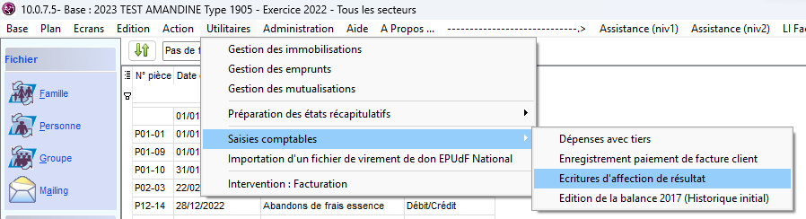
Cet utilitaire va faire la saisie, pensez à générer les écritures. Votre compte 120 ou 129 sera bien à 0 et votre réserve affichera un solde différent.
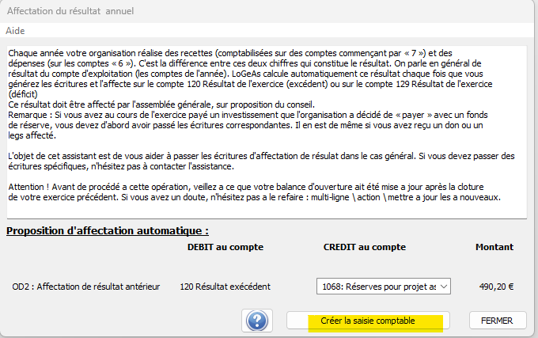
L'utilitaire ne fait pas d'affectation sur plusieurs comptes. Si vous avez besoin de ventiler votre résultat sur plusieurs réserves, il faut faire une multi-ligne (OD Débit-Crédit).
Cliquez sur le lien suivant pour en savoir plus :
https://logeas.wiki.logeas.fr/doku.php?id=clientlourd:compta:transversal:resultat

